**Objetivo**

Desarrollar un programa que permita realizar conversiones entre las distintas notaciones de datos estructurales.

**Introducción**

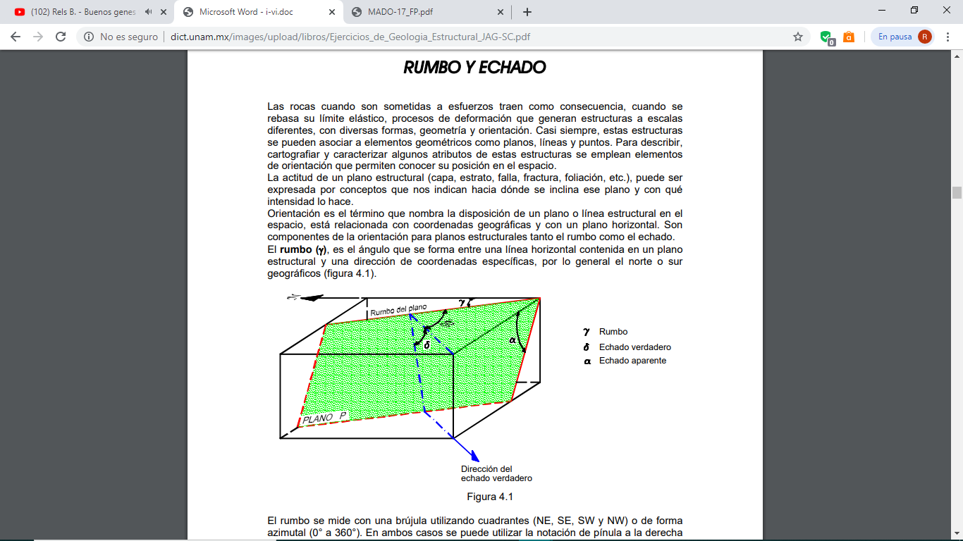Las rocas cuando son sometidas a esfuerzos traen como consecuencia, cuando se rebasa su límite elástico, procesos de deformación que generan estructuras a escalas diferentes, con diversas formas, geometría y orientación. Casi siempre, estas estructuras se pueden asociar a elementos geométricos como planos, líneas y puntos. Para describir, cartografiar y caracterizar algunos atributos de estas estructuras se emplean elementos de orientación que permiten conocer su posición en el espacio. La actitud de un plano estructural (capa, estrato, falla, fractura, foliación, etc.), puede ser expresada por conceptos que nos indican hacia dónde se inclina ese plano y con qué intensidad lo hace. Orientación es el término que nombra la disposición de un plano o línea estructural en el espacio, está relacionada con coordenadas geográficas y con un plano horizontal. Son componentes de la orientación para planos estructurales tanto el rumbo como el echado. El rumbo (γ), es el ángulo que se forma entre una línea horizontal contenida en un plano estructural y una dirección de coordenadas específicas, por lo general el norte o sur geográficos.

El rumbo se mide con una brújula utilizando cuadrantes (NE, SE, SW y NW) o de forma azimutal (0° a 360°). En ambos casos se puede utilizar la notación de pínula a la derecha cuando se emplea una brújula tipo Brunton. El rumbo del plano se mide colocando la pínula mayor hacia la derecha del observador viendo al plano de frente (el plano se inclina hacia el observador).

Otra forma de conocer la orientación del plano es midiendo su ángulo de máxima pendiente y la dirección de la proyección a la horizontal de línea de máxima pendiente con referencia al norte o sur geográficos. El echado verdadero (δ) corresponde al ángulo de máxima pendiente formado entre el plano horizontal y el plano estructural; la dirección del echado verdadero siempre es perpendicular al rumbo. El valor de echado en el mismo plano estructural es constante y varía entre 0° y 90°. En la siguiente tabla se muestran los datos de rumbo y echado de dos planos estructurales con sus distintas notaciones. En la primera columna se expresa como Rumbo, Inclinación y Cuadrante (RIC); en la segunda como Pínula Mayor a la Derecha (PD); en la tercera en forma Azimutal (Az); la cuarta como inclinación y dirección de la línea de Máxima Pendiente y la quinta en forma Azimutal con echado y dirección de Echado Verdadero (ISRM). En el último caso es tomada como referencia la Descripción Cuantitativa de las Discontinuidades (ISRM, 1982), la que sugiere representar de manera azimutal la dirección del echado verdadero con tres dígitos (000° a 360°) y el echado con dos dígitos (00° a 90°).

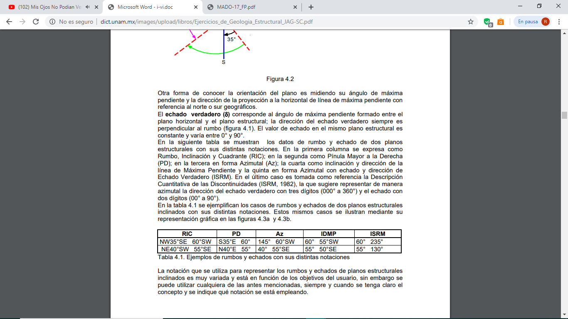Ejemplos de rumbos y echados con sus distintas notaciones

**Alcance**

Como sabemos existen cinco diferentes notaciones para nuestros datos estructurales, cada una proporciona información de manera distinta, de modo que a veces es cómodo con trabajar con cierto tipo de notaciones.

El programa desarrollado hasta el momento tiene las opciones de realizar conversiones entre las tres notaciones mas usadas que son la de Rumbo, echado y cuadrante, Pinula Derecha y Azimutal. Además de que se puede realizar la conversión de modo que podamos tener el mismo dato en las tres diferentes notaciones.

**Algoritmo**

Problema: Convertir datos estructurales en diferentes notaciones.

Restricciones: La notación que se utiliza para representar los rumbos y echados de planos estructurales inclinados es muy variada y está en función de los objetivos del usuario. Nos enfocaremos en realizar conversiones entre tres notaciones distintas: Rumbo, Inclinación y Cuadrante (RIC), Pinula mayor a la derecha (PD) y  azimutal (AZ).

Datos de entrada: Rumbo, inclinación y cuadrante del dato estructural en notación RIC,PD Y Az

Datos de salida: Rumbo, inclinación y cuadrante del dato estructural en notación RIC, PD y Az.

Dominio: datos estructurales obtenidos en campo.

Solución

1.- Solicitar un dato estructural.

2.- Verificar que notación se utilizo para expresar el dato estructural.

La notación  RIC es de la siguiente manera:

NW35°SE,60°,SW la primera parte expresa el rumbo, la segunda la inclinación y por ultimo se expresa el cuadrante.

La notación PD es de la siguiente manera:

S35°W, 60° en la primera parte se encuentra expresado el rumbo y de el se infiere el cuadrante y la segunda parte expresa la inclinación.

La notación Az es de la siguiente manera:

145° 60° SW el primer ángulo corresponde al rumbo seguido de la inclinación y por ultimo se expresa el cuadrante.

  2.1 Si el dato se encuentra en notación RIC se procede de la siguiente manera:

2.1.2 Se busca transformar el dato en notación azimutal, se verifican las siguientes condiciones:

  2.1.3 Si el rumbo del dato estructural se encuentra en el cuadrante NE, no se realiza ninguna operación más que omitir el cuadrante.

2.1.4 Si el rumbo se encuentra en el cuadrante SE, realizar la siguiente resta: 180 – (GRADOS DEL RUMBO)

2.1.5 Si el rumbo se encuentra en el cuadrante SW, se realiza la siguiente operación: 180 + (GRADOS DEL RUMBO)

2.1.6 Si el rumbo se encuentra en el cuadrante NW, se realiza la siguiente operación: 360-(GRADOS DEL RUMBO)

2.1.7 Transcribir la inclinación y el cuadrante tal cual se encuentra en nuestro dato.

2.1.8 Se busca transformar de la notación RIC a la notación PD

               2.1.9 Tomando en cuenta el cuadrante se transcribe el rumbo en sentido contrario de las manecillas del reloj.

               2.1.10 Los grados del rumbo se mantienen de la misma forma.

2.1.11 Se omite el cuadrante.

**Diagrama de flujo**

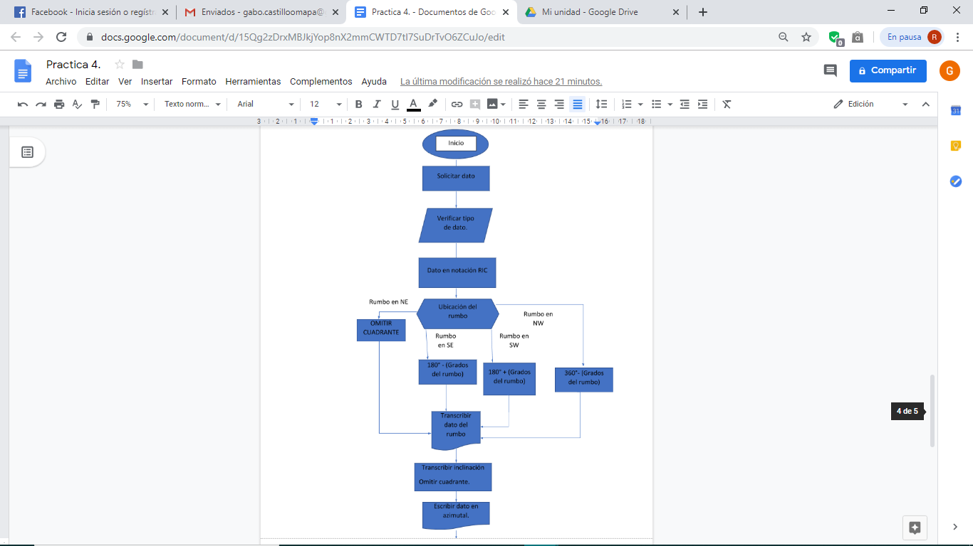

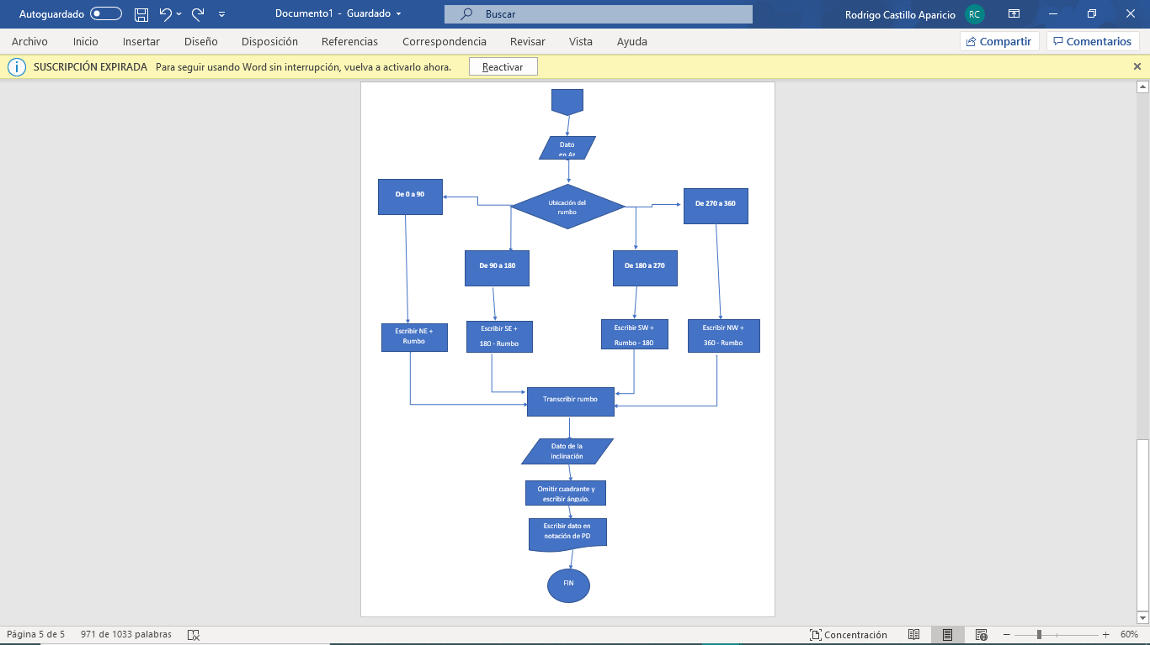

**Seudocódigo**

INICIO

datoRic:REG

rumbo: real

inclinacion:real

cuadrante: character

datoPd: REG

rumboCuadrante: real

inclinacion: real

datoAz: REG

rumbo: real

  inclinacion: real

cuadrante: character

SELECCIONAR (variable) EN:

CASO1: datoRIC

ESCRIBIR “Convertir dato en Az”

ESCRIBIR  datoRIC

SELECCIONAR rumbo

FUNC identificador (cuadrante: NE,SE,SW,NW) RET: Tipo de dato

SI rumbo es NE ENTONCES

ESCRIBIR: valor del rumbo

FIN SI

//>>> dato del rumbo en Az.

SI rumbo es SE ENTONCES

                                                      ESCRIBIR: valor real del rumbo

                                                      RESTAR: (180- valor real del rumbo)

FIN SI

//>>> dato del rumbo en Az.

SI rumbo es SW ENTONCES

ESCRIBIR: valor real del rumbo

SUMAR: (180+ valor real del rumbo)

FIN SI

//>>> dato del rumbo en Az

SI rumbo es NW ENTONCES

ESCRIBIR: valor real del rumbo

RESTAR: (360- valor real del rumbo)

FIN SI

//>>> dato del rumbo en AZ

SELECCIONAR inclinacion

ESCRIBIR inclinacion

//>>> dato de  la inclinacion en Az

//>>> dato en notacion azimuthal

CASO2: datoPd

ESCRIBIR “convertir dato en RIC”

ESCRIBIR datoPd

SELECCIONAR:  cuadrante del rumbo

SI cuadrante del rumbo es NE ENTONCES

ESCRIBIR SE

FIN SI

//>>> dato del cuadrante de la inclinacion en notacion RIC

          SI cuadrante del rumbo es SE ENTONCES

ESCRIBIR SW

FIN SI

//>>> dato del cuadrante de la inclinacion en notacion RIC

SI cuadrante del rumbo es SW ENTONCES

ESCRIBIR NW

FIN SI

//>>> dato del cuadrante de la inclinacion en notacion RIC

SI cuadrante del rumbo es NW ENTONCES

ESCRIBIR NE

FIN SI

//>>> dato del cuadrante de la inclinacion en notacion RIC

TRANSCRIBIR: rumbo e inclinacion en  notacion PD

AGREGAR: dato del cuadrante de la inclinacion en notacion RIC

** para convertir de la notacion Pd a RIC solo se infiere la posicion del cuadrante de la inclinacion con base en los datos que proporciona el cuadrante del rumbo, los demas datos son similares.

//>>> dato en notacion rumbo, inclinacion y cuadrante RIC.

CASO3: datoAz

ESCRIBIR: “convertir dato en Pd”

ESCRIBIR: datoAz

SELECCIONAR: dato del rumbo

SI dato del rumbo esta en el intervalo de 0-90 ENTONCES

ESCRIBIR: valor real del rumbo

AGREGAR: NE

FIN SI

//>>>dato del rumbo en notacion PD

SI dato del rumbo esta en el intervalo de 90-180 ENTONCES

RESTAR: (180-valor real del rumbo en notacion Az)

AGREGAR: SE

FIN SI

//>>>dato del rumbo en notacion Pd.

SI dato del rumbo esta en el interval de 180-270 ENTONCES

RESTAR: (valor real del rumbo en notacion Az -180)

AGREGAR: SW

FIN SI

//>>>dato del rumbo en notacion Pd

SI dato del rumbo esta en el intervalo de 270-360 ENTONCES

RESTAR (360- valor real del rumbo en Az)

AGREGAR: NW

FIN SI

//>>>dato del rumbo en notacion Pd

  OMITIR: dato del cuadrante de la inclinacion en notacion azimuthal

TRANSCRIBIR: dato del rumbo en notacion Pd mas la inclinacion en azimuthal.

//>>> dato en notacion de pinnula derecha (Pd)

FIN SELECCIONAR

SI el dato esta en el CASO1 ENTONCES

SEGUIR con las acciones del CASO 3

FIN SI

//>>> dato en notacion azimuthal y de pinnula derecha.

SI el dato esta en el CASO 2 ENTONCES

SEGUIR con las acciones del CASO 1

FIN SI

//>>> dato en notacion de rumbo, inclinacion y cuadrante (RIC) y en notacion azimuthal.

Si el dato esta en el CASO3 ENTONCES

SEGUIR con las acciones del CASO 2

FIN SI

//>>> dato en notacion de pinnula derecho y en notacion azimuthal.

FIN.

**Código**

#include <stdio.h>

int main(){

int op, R, E, D, r;

char cuadrante, cuadranteR[2],N;

do {

do {

printf("Conversor de notaciones: \n");

printf("¿Que desea convertir? \n");

printf("1) De Azimuthal a Rumbo, echado y cuadrante \n");

printf("2) De Pinula derecha a Azimuthal\n");

printf("3) De Rumbo Echado y cuadrante a Pinula Derecha\n");

printf("4) Instructivo\n");

scanf("%d", &op);

switch (op){

case 1:

printf("\tAzimuthal\n ");

printf("Ingrese dato del rumbo: \n");

scanf("%i", &R);

printf("Ingrese dato de la inclinacion\n");

scanf("%i %c", &E, &cuadrante);

if ((R>=0)&&(R<=90))

{

printf("El dato en notacion de rumbo echado y cuadrante es: NE %i",R);

printf("\t%i %c\n", E, cuadrante );}

else{

if ((R>=90)&&(R<=180)){

(R=180-R);

printf("El dato en notacion de rumbo echado y cuadrante es: SE %i", R);

printf("\t%i %c\n", E, cuadrante);

}

else{

if((R>=180)&&(R<=270)){

(R=R-180);

printf("El dato en notacion de rumbo echado y cuadrante es: SW %i", R);

printf("\t%i %c\n", E, cuadrante);

}else {

if((R>=270)&&(R<=360)){

(R=360-R);

printf("El dato en notacion de rumbo echado y cuadrante es: NW %i", R);

printf("\t%i %c\n", E, cuadrante);

}

}

}

}

break;

case 2:

printf("\tPinula derecha\n ");

printf("Ingrese dato del rumbo: \n");

printf("Para NE digite 1 \n");

printf("Para SE digite 2 \n");

printf("Para SW digite 3 \n");

printf("Para NW digite 4 \n");

scanf("%i", &r);

if(r==1){

printf("Ingrese dato del rumbo: \n");

scanf("%s",&cuadranteR[2]);

scanf("%i",&R);

printf("Ingrese dato de la inclinacion\n");

scanf("%i", &E);

(R=R+0);

printf("El dato en notacion Azimuthal es:%i", R);

printf("\t%i SE\n", E);

}

else {

if (r==2){

printf("Ingrese dato del rumbo: \n");

scanf("%s",&cuadranteR[2]);

scanf("%i",&R);

printf("Ingrese dato de la inclinacion\n");

scanf("%i", &E);

(R=180-R);

printf("El dato en notacion azimuthal es:%i", R);

printf("\t%i SW\n", E, cuadrante);

}else{

if(r==3){printf("Ingrese dato del rumbo: \n");

scanf("%s",&cuadranteR[2]);

scanf("%i",&R);

printf("Ingrese dato de la inclinacion\n");

scanf("%i", &E);

(R=180+R);

printf("El dato en notacion azimuthal es:%i", R);

printf("\t%i NW\n", E, cuadrante);

}else{

if(r==4){printf("Ingrese dato del rumbo: \n");

scanf("%s",&cuadranteR[2]);

scanf("%i",&R);

printf("Ingrese dato de la inclinacion\n");

scanf("%i", &E);

(R=360-R);

printf("El dato en notacion azimuthal es:%i", R);

printf("\t%i NW\n", E, cuadrante);

}

}

}

}

break;

case 3:

printf("\tRumbo, echado y cuadrante\n ");

printf("Ingrese dato del rumbo: \n");

scanf("%s",&cuadranteR[2]);

scanf("%i",&R);

printf("Elija el cuadrante de la inclinacion \n");

printf("Para NE digite 1 \n");

printf("Para SE digite 2 \n");

printf("Para SW digite 3 \n");

printf("Para NW digite 4 \n");

scanf("%i", &r);

if(r==1){

printf("Ingrese dato de la inclinacion\n");

scanf("%i %c", &E, &cuadrante);

printf("El dato en notacion de Pinula Derecha es:SE %i", R);

printf("\t%i\n", E);

}

else {

if (r==2){

printf("Ingrese dato de la inclinacion\n");

scanf("%i", &E);

printf("El dato en notacion azimuthal es:NE %i", R);

printf("\t%i\n", E, cuadrante);

}else{

if(r==3){

printf("Ingrese dato de la inclinacion\n");

scanf("%i", &E);

printf("El dato en notacion azimuthal es:SE %i", R);

printf("\t%i\n", E, cuadrante);

}else{

if(r==4){

printf("Ingrese dato de la inclinacion\n");

scanf("%i", &E);

printf("El dato en notacion azimuthal es:NE %i", R);

printf("\t%i\n", E, cuadrante);

}

}

}

}

break;

case 4:

FILE *archivo;

archivo = fopen("instructivo.txt", "r");

if (archivo == NULL) {

printf("Error en la apertura del archivo");

}

char caracter;

while (feof(archivo)==0){

caracter= fgetc(archivo);

printf("%c", caracter);

}

fclose(archivo);

}

printf("¿Desea convertir otro dato? S/N\n");

setbuf(stdin, NULL);

scanf("%c",&N);

getchar();

} while (N == 'S' || N == 's');

} while(op !=0);

return 0;

}

**RESULTADOS**

Usaremos uno de los datos mostrados en los ejemplos para mostrar el funcionamiento del programa desarrollado.

Escogemos la opción uno que transforma de Az a RIC, con el dato de 145° 60 SW. Seguimos como se muestra en las capturas.

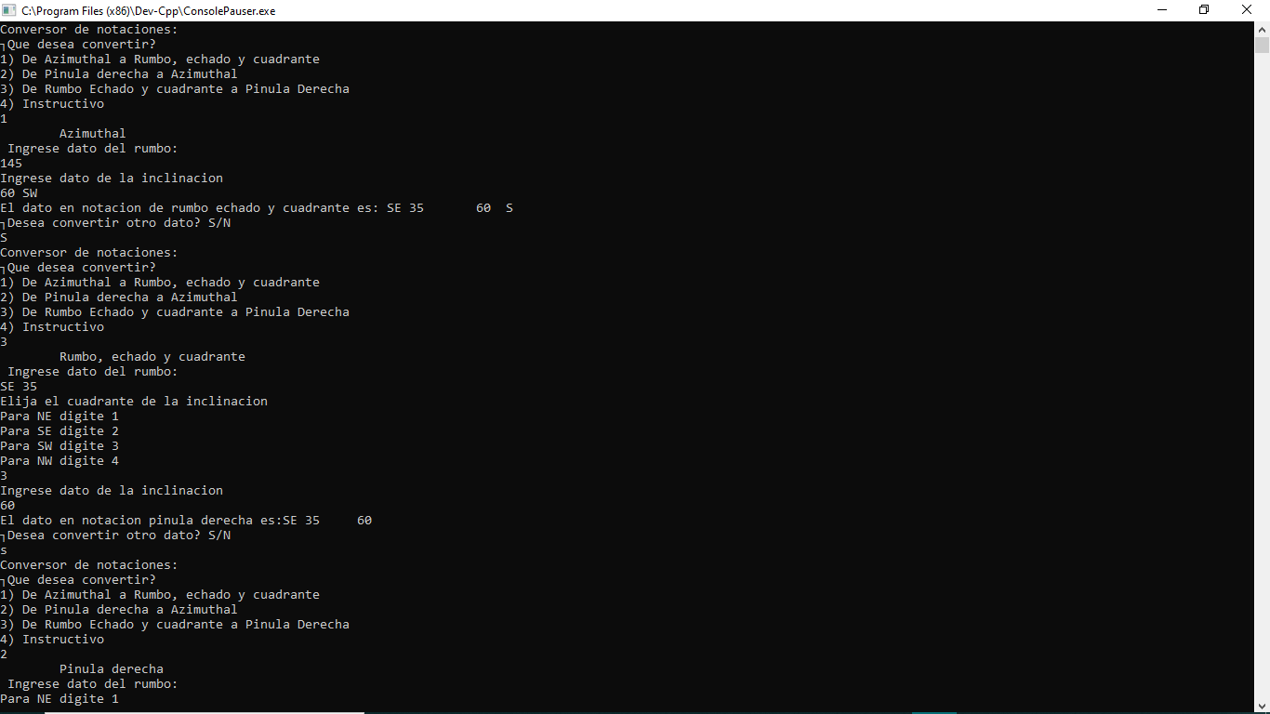

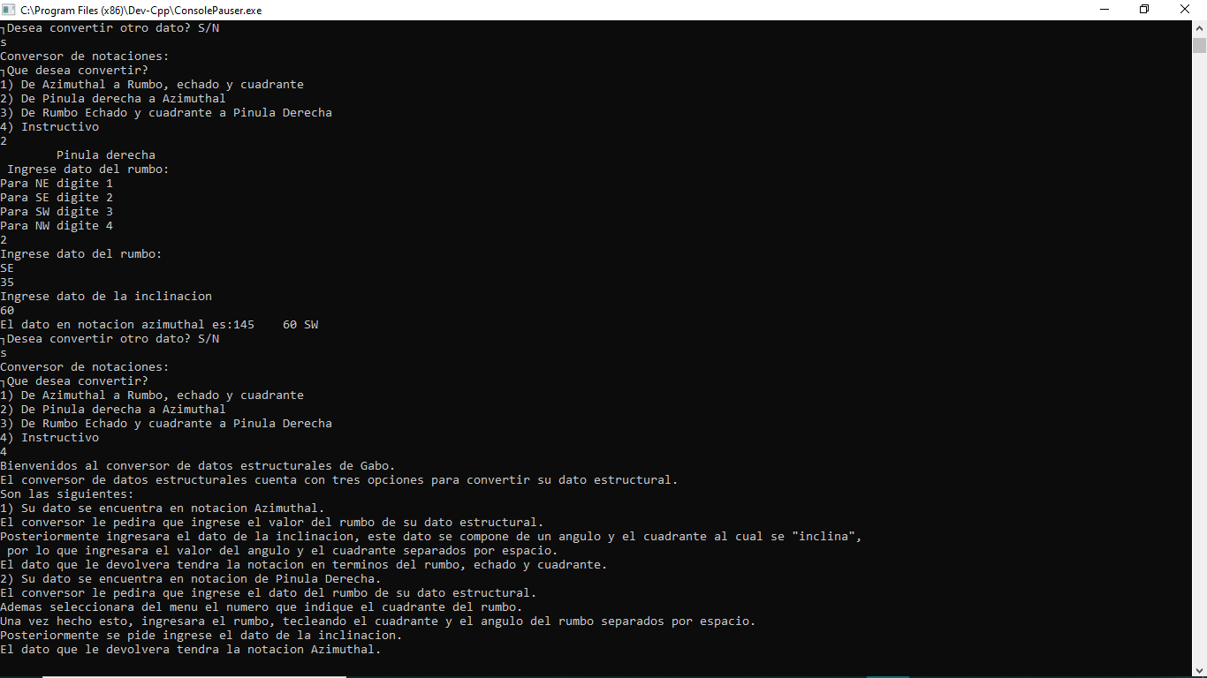

Como podemos observar todos los datos que nos devuelve el programa coinciden con los del ejemplo citado, lo que muestra el correcto funcionamiento del programa. Se incluye además un instructivo para usar el programa, ya que de no seguirse correctamente puede generar errores.

**Conclusiones.**

La geología estructural juega un papel significativo en todas las ramas de la Geología. Desde la prospección de agua, hidrocarburos o minerales hasta la ubicación y correcta edificación de obras civiles, la comprensión de la geología estructural de un área de interés es fundamental para el éxito de un proyecto.

De modo que tener una herramienta que nos permita trabajar con datos estructurales es muy importante también, pues de su correcta manipulación depende la información que podemos interpretar de ellos. Comúnmente los programas que manejan datos estructurales lo hacen en notación azimuthal, y los datos obtenidos en campo se encuentran en notación de Pinula derecha o de rumbo, echado y cuadrante, por lo que realizar conversiones entre estas notaciones se vuelve una actividad recurrente.

**Referencias**

<http://www.dict.unam.mx/images/upload/libros/Ejercicios_de_Geologia_Estructural_JAG-SC.pdf>